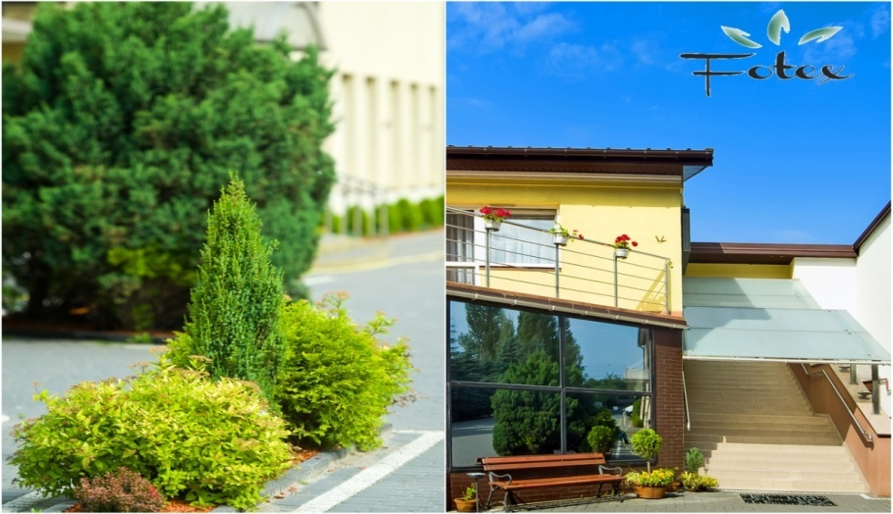
Oferta konferencyjna

NOCLEGI :
- 1 nocleg w pokojach 2-, 3-osobowych - 60 zł/os.
- 2 noclegi w pokojach 2-, 3-osobowych - 55 zł/os.
- 3 noclegi w pokojach 2-, 3-osobowych – 50 zł/os.

Przy grupie powyżej 20 os. – 1 osoba nocleg i wyżywienie gratis !!!
Przy grupie powyżej 40 os. – 2 osoby nocleg i wyżywienie gratis !!!
Przy grupie powyżej 60 os. – 3 osoby nocleg i wyżywienie gratis !!!
Apartament dla Organizatora gratis !!!

WYŻYWIENIE :
Śniadania (w formie bufetu szwedzkiego) – 15 zł/os.

Obiadokolacje (zupa + drugie danie + napój ):
- Serwowane ( zupa + drugie danie + napój)– 25zł/os.
- W formie bufetu (wybór zup i dania drugiego, napój) – 35 zł/os.
Kolacje :
- Zimny bufet + napój – 15 zł/os.
- Danie gorące + napój – 15 zł/os.
Przerwa kawowa:
- Podstawowa – 15 zł/os.
- Rozszerzona – 20 zł/os.
- Bogata – 24 zł/os.

WYNAJEM SALI KONFERENCYJNEJ:
- Dla 20-40 osób – 100 zł/godz. netto
- Dla 40-80 osób – 150 zł/godz. netto

- Podane ceny są cenami brutto.
- Gwarancją rezerwacji terminu jest podpisanie umowy w ciągu 30 dni od otrzymania indywidualnej kalkulacji. Wysokość i termin zaliczki ustalany indywidualnie.
- Posiadamy łącznie 72 miejsca noclegowe w 28 pokojach:
- 1 Apartament ( dla Organizatora )
- 13 pokoi 2-osobowych,
- 12 pokoi 3-osobowych,
- 2 pokoje 4-osobowe,
Wszystkie pokoje znajdują się w jednym budynku, na jednej kondygnacji, są położone obok siebie.
- W przypadku rezerwacji wyłącznie pokoi 2-osobowych – cena noclegu wzrasta o dodatkowe 5 zł/os.
- Każdy pokój jest w pełni wyposażony, z łazienką, TV i bezpłatnym dostępem do Internetu bezprzewodowego ( szybkie Wi-Fi).
- Na terenie obiektu znajdują się całodobowe automaty z zimnymi i gorącymi napojami. Dodatkowo dystrybutor wody zimnej i gorącej bezpłatnie.
- Recepcja czynna całą dobę. Możliwość wypożyczenia: suszarki do włosów, żelazka, deski do prasowania, czajnika elektrycznego, naczyń i sztućców.
- Wyżywienie odbywa się w Restauracji Fuego, mieszczącej się w budynku hotelu. Rozliczenie za usługę gastronomiczną oraz wszelkie ustalenia dotyczące gastronomii z Panią Beatą Żywczyk – Tel. 505-764-020.
- Śniadanie jest w formie bufetu szwedzkiego w godz. 7.00-10.00 z daniem ciepłym. Na życzenie przesyłamy menu szczegółowe.
- Doba hotelowa trwa od godz. 14.00 do godz. 11:00 dnia następnego.
- Gwarantujemy duży, bezpłatny parking strzeżony, mieszczący się tuż przy budynku hotelowym, na ogrodzonej posesji, bez konieczności wcześniejszej rezerwacji miejsca.
- Na życzenie klienta wystawiamy FV.

Serdecznie zachęcam do kontaktu.
Dorota Paczek
Manager obiektu

